
本科毕业设计（论文）开题报告
题目： | 智能控温足浴桶设计与实现

学号 | ：
姓名 | ：
学院 | ： | 电子工程与自动化学院
专业 | ： | 自动化
指导教师 | ： | 杨青
指导教师职称 | ： | 教授

2025年 月 日

开题报告填写要求

1．开题报告作为毕业设计（论文）答辩委员会对学生答辩资格审查的依据材料之一。此报告应在指导教师指导下，由学生在毕业设计（论文）工作前期内完成，经指导教师签署意见审查后生效。
2．开题报告内容必须用黑墨水笔工整书写，或按教务处统一设计的电子文档标准格式打印，禁止打印在其它纸上后剪贴，完成后应及时交给指导教师签署意见。
3．学生查阅资料的参考文献应在10篇及以上（不包括辞典、手册）。
4．有关年月日等日期的填写，应当按照国标GB/T 7408—94《数据元和交换格式、信息交换、日期和时间表示法》规定的要求，一律用阿拉伯数字书写。如“2012年12月25日”或“2012-12-25”。

1．本课题的研究内容、重点及难点
一、研究内容：
脚被称为人的“第二心脏”，是人体经络和穴位的交织点。泡脚又称足浴，既是一种养生方式，也是一种治疗手段，对很多疾病的治疗都有辅助功能，可起到改善局部血液循环、去除寒气、解除疲劳等保健作用。现如今在快节奏生活下，睡前足浴成为人们放松身心的最佳选择。传统泡脚方式为全人工控制，存在水温难以维稳、功能单一、用水不经济等限制。本课题为设计一款智能控温足浴桶，整合智能控温、多功能按摩双重功能，打造智能交互、便捷健康与安全保障于一体的养生设备。该设计由智能控温、多模式按摩、人机交互、安全辅助等模块构成。
功能如下：
- 智能控温功能：温度设定范围35°C-48°C，超温保护，干烧保护；
- 多模式按摩功能：轻柔模式、标准模式、强劲模式，可切换调节；
- 人机交互功能：触控面板与LED显示屏，手机APP远程控制；
- 安全与辅助功能：漏电保护、缺水提醒、断电记忆等。
- 研究重点
- 精准水温控制：水温在使用过程中保持恒定，且温度维持在35°C-48°C范围内，使足浴效果最佳。
- 按摩模式调节切换：各按摩挡位对应不同按摩转速，可通过触控面板、手机APP等方式任意选择按摩挡位，实现无障碍切换。
- 人性化人机交互：设计直观、便捷、易懂、符合不同年龄段用户（尤其为中老年人）操作习惯的人机交互界面，方便用户使用。
- 安全可靠保障：安全是水电结合产品的生命线，确保超温保护、干烧保护、漏电保护、缺水提醒、断电记忆等功能在任何异常工况下均能触发。
- 研究难点
- 控温精度与加热速率控制：不同环境温度、不同水量下保持±0.5℃的控温精度与室温下10分钟内水温升至40°C；
- 按摩机构的稳定性：在湿热环境与长期高频使用下仍能保持稳定运行，确保滚轮转速变化平滑，且能够随时切换挡位；
- 安全保障的及时性：系统需能够快速、准确地发现异常工况且迅速出相应安全措施，避免任何安全事故发生。

2．准备情况（已查阅的参考文献或进行的调研）
一、已参阅的参考文献
[1] 陈娟.水温控制系统的设计与实现[J].科学技术创新,2022,(26):30-33.
[2] 崔阔麟,田静,张宁,等. 基于单片机的热水器控制系统设计[J].电子质量,2022,(07):89-95.
[3] 石灏,王阳墚旭,赵子寒,等.智能太阳能养生按摩仪设计研究[C]//中国智慧工程研究会智能学习与创新研究工作委员会.2025人工智能与工程管理学术交流会论文集.新疆工程学院;,2025:520-523.
[4] 朱小培,韩亚泽,张新英. 基于单片机的电热锅炉智能水温控制系统设计[J].机械工程与自动化,2025,54(02):174-176+179.
[5] 顾绮芳. 基于单片机的水位控制系统设计[J].电脑知识与技术,2024,20(22):92-94+97.
[6] 侯秀梅,赵健博. 基于AT89S51单片机的集成热水器温度控制系统设计[J].河北建筑工程学院学报,2025,43(02):122-127.
[7] 祖一康,徐妙婧. 基于单片机和PID算法的温度智能控制系统设计[J].现代电子技术,2024,47(08):83-89.
[8] Liu H . A design of a household output water temperature control system based on the PID controller and feedforward control[J].Journal of Physics: Conference Series,2024,2711(1).
[9] He Y . Design and Implementation of Intelligent Water Heater Based on STC89C52[J].Journal of Physics: Conference Series,2024,2731(1).
[10] Ying Y . Construction of Intelligent Temperature Control System Based on STM32 Single-chip Microcomputer[J].Advances in Computer, Signals and Systems,2023,7(4).
二、调研情况
当今时代生活节奏飞快，随着人们对健康生活品质追求的不断提升，足部养生保健的智能化与个性化已成为健康消费领域的重要趋势。足浴桶作为兼具舒缓疲劳与养生保健功能的产品，逐渐成为家庭成员日常保健的必要选择。当前足浴桶市场产品层出不穷，品类丰富，主流足浴桶以恒温加热、基础沐浴功能为主，少数带按摩功能的产品模式固定，缺乏个性化调节，支持远程控制的更是少见。消费者对于“足浴按摩放松+智能便捷控制”的复合需求日益强烈。
本课题是基于STM32单片机的智能控温按摩足浴桶的设计，旨在整合“智能控温”与“多模式按摩”两大需求，以满足现代用户对便捷、舒适的日常养生需求。系统构建了触摸按键本地操控与手机APP远程控制的双重交互架构，既保证了操作的直观与便捷，也拓展了使用的场景与灵活性。水温、按摩模式、定时时间等工作状态均通过LCD屏清晰显示，并同步传输至手机APP端，实现设备运行状态透明化与远程监控。本系统将硬件集成与智能控制相结合 ，打造一款集便捷化、智能化与多功能性与一体的新型居家养生设备。
3、实施方案、进度实施计划及预期提交的毕业设计资料
一、实施方案：
本系统以STM32F103单片机为主控核心单元，STM32F103基于ARM Cortex-M3内核，主频可达72 MHz，具备丰富且稳定的外设资源。系统通过PWM控制对加热模块进行PID调节，多通道ADC采集温度传感器与水位信号，实现35°C-48°C范围内的精准控温与安全保护等功能，并同时利用PWM驱动四路直流电机，实现对按摩滚轮转速的多挡位调节，从而完成三种按摩方式的切换；通过蓝牙模块与上位机APP进行无线通讯，接受用户远程的温度设定、按摩模式选择以及启停控制等操作指令，单片机还可通过GPIO口读取触控开关信号，支持本地触控操作；采用SPI接口驱动LCD显示屏，实时显示当前水温、工作模式与剩余时间等相关信息，构建清晰、直观的用户界面，确保良好的人机交互体验。总体实施框图如下：
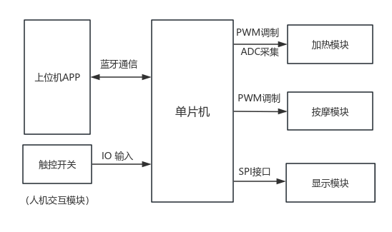
图1 总体实施框图
本系统总共可以分为四个部分：（1）加热控温模块；（2）多模式按摩模块；（3）LCD显示模块；（4）人机交互模块。下面将对各部分方案作具体分析。
- 加热控温模块
在本系统中，石墨烯加热贴片作为主要的加热执行元件，其具有受热均匀、升温快、功耗低的特点，适于实现控温功能。系统通过PWM信号驱动MOS管调节石墨烯贴片的加热功率，PWM占空比越高，加热强度越大。水温、水位由温度传感器、水位传感器分别实时采集并反馈至单片机，构成闭环控制回路。单片机内部控制器运行PID温度控制算法，根据设定温度与当前水温的偏差自动调整PWM占空比，使加热模块在快速升温的同时维持稳定，抑制超调与波动。此外，加热过程中还具有多重安全保护机制，当检测到温度过高、水量不足或异常升温等情况时，系统会立即关断MOS管，确保运行安全。通过石墨烯加热贴片、PWM调功与PID闭环控制的协调工作，系统能够实现高效、精确、可靠的智能控温功能。系统工作原理如图所示：
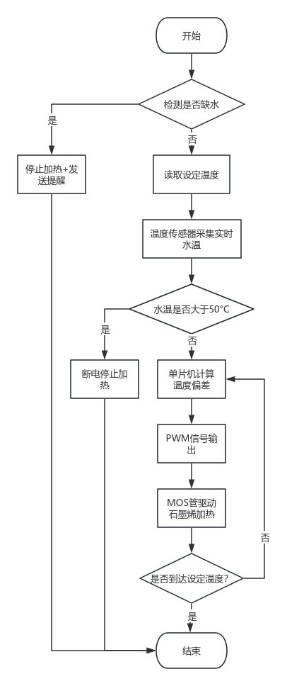
图二 加热控温模块流程图
- 多模式按摩模块
系统采用PWM信号独立驱动四路直流电机，实现对按摩滚轮转速的多挡位调节，PWM占空比越高，对应电机转速越快，从而带动按摩滚轮产生不同强度的滚动效果。用户可通过触控按键或使用蓝牙连接手机APP进行三种按摩模式的选择。单片机根据所选模式输出相应占空比的PWM信号，控制电机从轻柔到强劲多级可调，满足个性化的按摩需求。本设计通过程序可控的多路PWM输出，以低成本实现了按摩模式的灵活调节，提升了产品的智能性与实用性。模块流程框图如下所示：
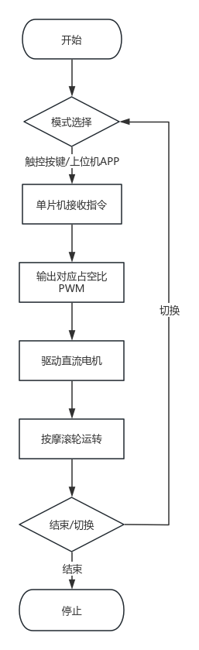
图三 按摩模块流程图
- LCD显示模块
采用LCD显示屏完成关键的信息展示功能，可实时显示水温、按摩模式、定时状态等设备工作参数。显示屏通过STM32F103的SPI接口进行驱动，实现稳定高速的数据刷新，确保界面显示清晰流畅。相比于传统LED数码管，LCD在潮湿环境下仍能保持良好的可视性与扩展性，可在同一界面集成展示多种内容。结合触控按键形成了完整的人机交互系统，使用户能够在本地直接设定加热温度、切换按摩模式或查看工作状态，从而提升整体使用体验与操作便利性。模块流程图如下：
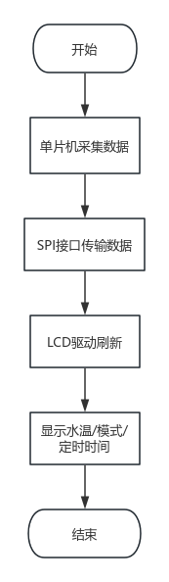
图四 LCD显示模块流程图
- 人机交互模块
人机交互模块由本地交互与远程交互两部分组成。本地交互采用电容触控开关实现，通过检测手指接近或触碰引起的电容变化来判断操作指令，其密封性结构极其适用于潮湿环境。触控按键输出的信号由单片机GPIO口进行采集，结合软件滤波与触控判定算法，可有效避免水滴、蒸汽等的误触发。远程交互通过基于C#语言以及微软的WPF框架开发的上位机APP实现。该上位机具有灵活的界面自定义能力和高效的数据绑定机制，能够实现水温、按摩模式等运行状态的实时可视化监控与远程操作。人机交互模块流程图如下所示：
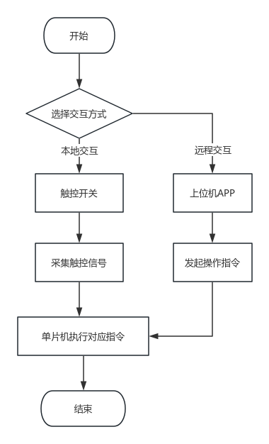
图五 人机交互模块流程图
二、进度实施计划
2025.12.15～2025.12.31 准备开题答辩。
2026.01.04～2026.01.10开题整改，确定最终方案，完成英文资料翻译。
2026.01.10～2026.03.01进行原理图设计，确定硬件选型。
2026.03.02～2026.03.22编写程序，完成系统的软件设计。
2026.03.23～2026.04.11系统总体测试，分析误差。
2026.04.13～2026.04.26完善系统设计，撰写毕业论文初稿。
2026.04.27～2026.05.17论文修改，准备论文盲审，论文查重和毕业设计答辩准备。
2026.05.18～2026.05.24 毕设答辩、毕设档案整理、上交。
三、预期提交的毕业设计资料
1、 完成《智能控温足浴桶设计与实现》的硬件电路和软件系统的设计。
2、 提交英文翻译材料（包括英文6千英文字符原文、译文）。
3、 提交毕业设计开题报告。
4、 提交符合毕业设计撰写格式要求的毕业论文（1万5千汉字左右、中英文摘要300～500单词）。
5、 提交毕业设计的全套相关资料（文档、原理图、软硬件等）。

指导教师意见（签字页单独一页/打印前删掉红色字体）
指导教师：需要第二指导老师签字
年 月 日
开题小组意见
开题小组组长签字：
年 月 日
院系审核意见
院系主管领导签字：
年 月 日

